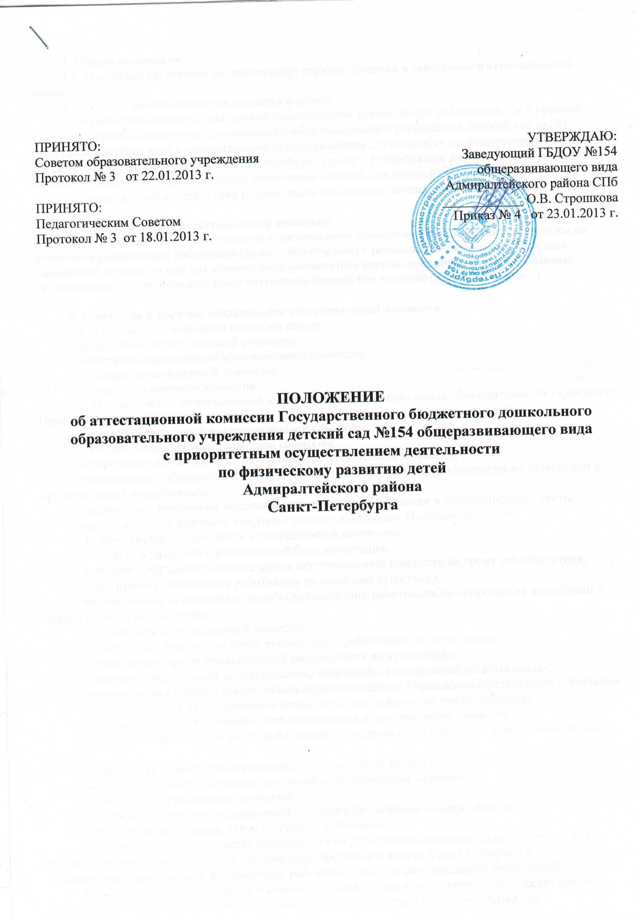

1. Общие положения.
1.1. Настоящее Положение регламентирует порядок создания и деятельности аттестационной комиссии.
1.2. Аттестационная комиссия создается в целях:
- установления соответствия уровня квалификации руководящих работников 2 и 3 уровней Государственного бюджетного дошкольного образовательного учреждения детский сад №154 общеразвивающего вида с приоритетным осуществлением деятельности по физическому развитию детей Адмиралтейского района Санкт-Петербурга (далее – руководящие работники) требованиям, предъявляемым к квалификационным категориям (первой или высшей);
- подтверждения соответствия руководящих работников занимаемым ими должностям.

2. Основная задача аттестационной комиссии.
2.1. Основной задачей деятельности аттестационной комиссии является организация работы по аттестации руководящих работников (далее – аттестуемые) с целью подтверждения соответствия занимаемой должности или для установления соответствия уровня их квалификации требованиям, предъявляемым к квалификационным категориям (первой или высшей) (далее – аттестация).

3. Структура и порядок деятельности аттестационной комиссии.
3.1. В состав аттестационной комиссии входят:
- председатель аттестационной комиссии;
- заместитель председателя аттестационной комиссии;
- секретарь аттестационной комиссии;
- члены аттестационной комиссии.
3.2. Председателем аттестационной комиссии является руководитель образовательного учреждения. Председатель аттестационной комиссии:
- руководит деятельностью аттестационной комиссии;
- проводит заседания аттестационной комиссии;
- распределяет обязанности между членами аттестационной комиссии;
- рассматривает обращения и жалобы руководящих работников по вопросам их аттестации в пределах своей компетенции,
- подписывает протоколы заседаний аттестационной комиссии и аттестационные листы,
- выполняет иные функции, предусмотренные настоящим Положением.
3.3. Заместитель председателя аттестационной комиссии:
- участвует в разработке нормативной базы аттестации,
- исполняет обязанности председателя аттестационной комиссии во время его отсутствия,
- ведет прием руководящих работников по вопросам аттестации,
- рассматривает обращения и жалобы руководящих работников по вопросам их аттестации в пределах своей компетенции.
3.4. Секретарь аттестационной комиссии:
- осуществляет прием заявлений руководящих работников на аттестацию,
- осуществляет прием представлений работодателя на аттестацию,
- проводит консультации по оформлению заявлений/представлений на аттестацию,
- готовит проект приказа руководителя образовательного учреждения о результатах аттестации,
- сообщает членам аттестационной комиссии о дате и повестке дня ее заседания,
- приглашает заинтересованных лиц на заседания аттестационной комиссии,
- рассылает необходимые материалы членам аттестационной комиссии, аттестуемым и иным лицам,
- информирует заявителей о решении аттестационной комиссии,
- ведет и оформляет протоколы заседаний аттестационной комиссии.
3.5. Члены аттестационной комиссии:
- участвуют в работе аттестационной комиссии без дополнительной оплаты,
- проводят консультации для аттестуемых работников.
3.6. Аттестационная комиссия формируется из работников образовательного учреждения, представителей исполнительных органов государственной власти Санкт-Петербурга, профессиональных союзов, руководящих работников иных образовательных учреждений.
3.7. Структура, персональный и количественный состав аттестационной комиссии, сроки полномочий утверждаются приказом руководителя образовательного учреждения.
3.8. В своей деятельности аттестационная комиссия руководствуется следующими принципами:
- коллегиальность, гласность, открытость, обеспечивающие объективное отношение к руководящим работникам,
- объективность принятия решения в пределах компетенции,
- недопустимость дискриминации при проведении аттестации.

4. Организация работы аттестационной комиссии
4.1. Заседания аттестационной комиссии проводятся по мере необходимости и считаются правомочными, если на них присутствует не менее 2/3 членов аттестационной комиссии.
4.2. Решение принимается открытым голосованием большинством голосов присутствующих на заседании членов аттестационной комиссии. При равенстве голосов решение считается принятым в пользу аттестуемого работника.
4.3. В течение 30 календарных дней с даты принятия решения аттестационной комиссии оформляется протокол, издается приказ руководителя образовательного учреждения о результатах аттестации, оформляются аттестационные листы.
4.4. Полномочия отдельных членов аттестационной комиссии могут быть досрочно прекращены приказом руководителя образовательного учреждения по следующим основаниям:
- физическая невозможность исполнения обязанностей,
- переход на другую работу,
- ненадлежащее исполнение обязанностей.

